StayNest
Portal naučno-istraživačke laboratorije

Specifikacija zahteva

Verzija 1.0
Pregled izmena
Datum | Verzija | Opis | Autor
10. 12. 2024. | Nacrt | Inicijalna verzija | Dina
11. 12. 2024. | 1.0 | Dopunjena i prerađena verzija | Dina

Sadržaj
1. Cilj dokumenta 4
2. Opseg dokumenta 4
3. Reference 4
4. Pregled slučajeva korišćenja 4
5. Profili korisnika 6
5.1 Neregistrovani korisnik 6
5.2 Registrovani korisnik 6
5.3 Vlasnik bungalova 6
5.4 Administrator 6
6. Opis slučajeva korišćenja 6
6.1 Registrovanje na sistem 6
6.2 Pregled bungalova 7
6.3 Pregled ocena 7
6.4 Prijavljivanje na sistem 8
6.5 Rezervacija bungalova 8
6.6 Ocenjivanje bungalova 9
6.7 Filtriranje pretrage 9
6.8 Dodavanje oglasa 10
6.9 Brisanje oglasa 10
6.10 Ažuriranje oglasa 11
6.11 Brisanje korisničkih naloga 12
6.12 Brisanje nepoželjnih oglasa 13
7. Dodatni zahtevi 19
7.1 Funkcionalnost 19
7.2 Upotrebivost 19
7.3 Pouzdanost 19
7.4 Performanse 19
7.5 Podrška i održavanje 19
7.6 Ograničenja 19

Specifikacija zahteva

Cilj dokumenta
Cilj ovog dokumenta je definisanje zahteva visokog nivoa StayNest web aplikacije u pogledu potreba krajnjih korisnika.

Opseg dokumenta
Dokument se odnosi na StayNest web aplikaciju koja će biti razvijena od strane tima Code Joy-a predstavlja skraćenicu za web aplikaciju za online iznajmljivanje bungalova. Namena sistema je efikasno prezentovanje, kreiranje i održavanje sadržaja vezanog za iznajmljivanje bungalova.

Reference
Spisak korišćene literature:
- StayNest– Definicija projekta, CodeJoy-StayNest-01, V1.1, 2024, CodeJoy.
- StayNest – Raspored aktivnosti, V1.0, 2024 CodeJoy.
- StayNest – Plan realizacije projekta, V1.0, 2024, CodeJoy
- StayNest – Vizija sistema, V1.0, 2024, CodeJoy.

Pregled slučajeva korišćenja
Osnovni UML dijagram koji prikazuje korisnike i slučajeve korišćenja StayNest aplikacije prikazan je na sledećoj slici:

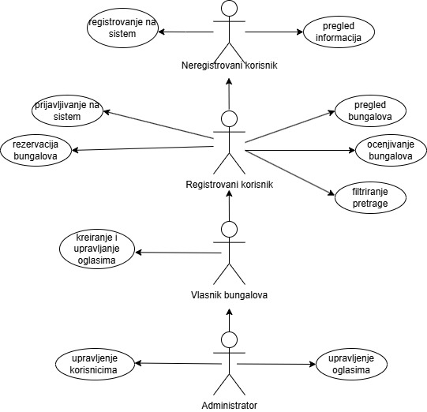

Slučajevi korišćenja pregled informacija i kreiranje i upravljanje oglasima, upravljanje korisnicima, upravljanje oglasima obuhvataju složenije radnje koje se mogu razložiti dalje razložiti na pojedinačne slučajeve korišćenja.

Detaljni UML dijagram za slučaj korišćenja pregled informacija je prikazan na sledećoj slici:
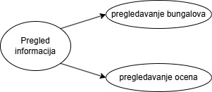

Detaljni UML dijagram za slučaj korišćenja kreiranje i upravljanje oglasima je prikazan na sledećoj slici:
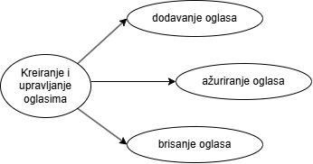

Detaljni UML dijagram za slučaj korišćenja upravljanje korisnicima je prikazan na sledećoj slici:
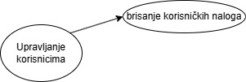

Detaljni UML dijagram za slučaj korišćenja upravljanje oglasima je prikazan na sledećoj slici:
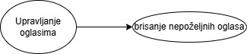

Profili korisnika
Identifikovani su sledeći profili korisnika aplikacije StayNest:

Neregistrovani korisnici
Neregistrovani korisnici se mogu registrovati. Bez registracije mogu pretraživati bungalove i videti ocene, ali nemaju mogućnost rezervacije ili ocenjivanja bungalova.

Registrovani korisnici
Nakon registracije, korisnici mogu izvršiti pretragu bungalova po kriterijumima kao što su cena, lokacija, površina objekta (bungalova) i broj soba. Imaju mogućnost rezervacije bungalova i opciju ocenjivanja smeštaja nakon boravka. Ocena se daje u opsegu od 1 (uopšte mi se ne sviđa) do 5 (mnogo mi se sviđa).

Vlasnici bungalova
Vlasnici bungalova imaju mogućnost da postavljaju oglase za svoje bungalove i ažuriraju cene iznajmljivanja, u slučaju da one rastu ili padaju. Vlasnici mogu pregledati sve rezervacije za svoje bungalove, pri čemu jedan bungalov može biti rezervisan samo na jedno ime u istom vremenskom periodu.

Administrator
Administrator sistema ima mogućnost brisanja korisničkih naloga i oglasa bungalova.

Opis slučajeva korišćenja

Registrovanje na sistem
Kratak opis:
Omogućavaja korisnicima da kreiraju nalog popunjavanjem registracione forme.

Akteri:
Neregistrovani korisnici

Preduslovi:
Korisnik nije registrovan na sistem.

Osnovni tok:
1. Korisnik bira opciju za registraciju na portalu.
2. Prikazuje se forma za registraciju.
3. Korisnik unosi potrebne podatke: ime, prezime, email, godine, korisničko ime i lozinku.
4. Sistem potvrđuje ispravnost unetih podataka i kreira korisnički nalog.
5. Korisnik dobija obaveštenje o uspešnoj registraciji i mogućnosti prijave na sistem.

Izuzetci:
Ukoliko forma nije u celosti popunjena, ili uneti podaci nisu validni ili korisnik sa unetim emailom već postoji u bazi podataka, sistem prikazuje odgovarajuću poruku o grešci i traži ispravku podataka.

Posledice:
Tekuća stranica je stranica sa registracionom formom.
Korisnik postaje registrovani korisnik sistema.a

Dijagram sekvence:
...

Pregled bungalova
Kratak opis:
Omogućava korisnicima da pretražuju i pregledaju informacije o dostupnim bungalovima.

Akteri:
Neregistrovani korisnici, Registrovani korisnici

Preduslovi:
Sistem sadrži oglase bungalova.

Osnovni tok:
- Korisnik bira opciju za pregled bungalova.
- Sistem prikazuje listu dostupnih bungalova sa osnovnim informacijama (lokacija, cena, broj soba, ocena).
- Korisnik bira određeni oglas i sistem prikazuje detalje (opis, fotografije, ocene).

Izuzeci:
Nema dostupnih oglasa: Sistem prikazuje poruku "Trenutno nema dostupnih oglasa."

Posledice:
Neregistrovani korisnici mogu odlučiti da se registruju za dodatne opcije.

Dijagram sekvence:
...

Pregled ocena
Kratak opis:
Omogućava korisnicima pregled ocena bungalova koje su dali registrovani korisnici.

Akteri:
Neregistrovani korisnik, Registrovani korisnik

Preduslovi:
Postoje ocene za bungalove u sistemu.

Osnovni tok:
  - Korisnik bira opciju za pregled oglasa bungalova.
  - Sistem prikazuje listu dostupnih bungalova sa prosečnim ocenama.
  - Korisnik bira određeni oglas i pregledava detalje ocena koje uključuju broj glasova i tekstualne recenzije (ako postoje).

Izuzeci:
Nema ocena za bungalov: Sistem prikazuje poruku "Ovaj bungalov još nema ocene."

Posledice:
Korisnik dobija uvid u kvalitet bungalova na osnovu ocena.
Neregistrovani korisnici mogu se odlučiti za registraciju radi rezervacije.

Dijagram sekvence:
...

Prijavljivanje na sistem

Kratak opis:
Omogućava registrovanim korisnicima pristup sistemu unosom korisničkog imena i lozinke.

Akteri:
Registrovani korisnik, Vlasnik bungalova, Administrator

Preduslovi:
Korisnik je registrovan u sistemu.

Osnovni tok:
- Korisnik bira opciju za prijavljivanje.
- Prikazuje se forma za unos korisničkog imena i lozinke.
- Korisnik unosi podatke i šalje zahtev.
- Sistem proverava podatke i prijavljuje korisnika.
- Korisnik se preusmerava na svoju početnu stranicu.

Izuzeci:
Nevalidni podaci: Sistem prikazuje poruku o grešci.

Posledice:
Uspešna prijava daje pristup dodatnim funkcijama.
Neuspešna prijava vraća korisnika na formu.
Dijagram sekvence:
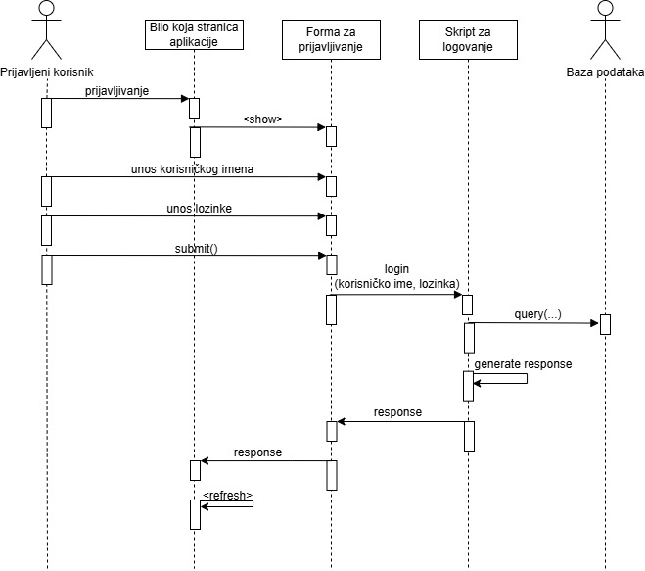

Rezervacija bungalova

Kratak opis:
Omogućava registrovanim korisnicima da rezervišu bungalov za željeni vremenski period.

Akteri:

Registrovani korisnik

Preduslovi:

Korisnik je prijavljen na sistem.

Bungalov je dostupan za rezervaciju u odabranom periodu.

Osnovni tok:

Korisnik pretražuje i odabira bungalov.

Sistem prikazuje detalje bungalova i opciju za rezervaciju.

Korisnik unosi željeni vremenski period i potvrđuje rezervaciju.

Sistem proverava dostupnost i kreira rezervaciju.

Korisnik dobija potvrdu o uspešnoj rezervaciji.

Izuzeci:

Bungalov nije dostupan u odabranom periodu: Sistem prikazuje poruku "Bungalov nije dostupan za željeni period."

Korisnik ne unese sve potrebne podatke: Sistem prikazuje poruku o grešci i traži dopunu.

Posledice:

Uspešna rezervacija blokira odabrani period za druge korisnike.

Korisnik može pregledati ili otkazati svoju rezervaciju putem aplikacije.
Dijagram sekvence:
...

Ocenjivanje bungalova
Kratak opis:
Omogućava registrovanim korisnicima da ocene bungalove nakon boravka.

Akteri:
Registrovani korisnik

Preduslovi:
Korisnik je prethodno boravio u bungalovu i rezervacija je završena.

Osnovni tok:
- Korisnik bira opciju za ocenjivanje iz liste svojih završenih rezervacija.
- Sistem prikazuje formu za unos ocene (opseg od 1 do 5) i opcionalne recenzije.
- Korisnik unosi ocenu i potvrđuje.
- Sistem čuva ocenu i recenziju u bazi podataka.
- Korisnik dobija potvrdu o uspešno poslatoj oceni.

Izuzeci:
Korisnik pokuša da oceni bungalov pre završetka rezervacije: Sistem prikazuje poruku "Ocenjivanje je moguće samo nakon boravka."

Posledice:
Ocena se ažurira i uključuje u prosečnu ocenu bungalova.
Korisnik doprinosi većoj transparentnosti kvaliteta smeštaja.
Dijagram sekvence:
...

Filtriranje pretrage
Kratak opis:
Omogućava korisnicima da pretražuju bungalove po lokaciji, ceni, površini objekta, broju soba.

Akteri:
Registrovani korisnik, Neregistrovani korisnik

Preduslovi:
Sistem sadrži aktivne oglase bungalova.

Osnovni tok:
- Korisnik bira opciju za pretragu bungalova.
- Sistem prikazuje formu za unos kriterijuma za filtriranje (npr. cena, lokacija, površina, broj soba).
- Korisnik unosi željene kriterijume i potvrđuje pretragu.
- Sistem pretražuje bazu oglasa na osnovu unetih kriterijuma.
- Korisniku se prikazuje lista bungalova koji odgovaraju kriterijumima.

Izuzeci:
Nema rezultata koji odgovaraju kriterijumima: Sistem prikazuje poruku "Nema rezultata za zadate kriterijume. Pokušajte sa drugim parametrima."

Posledice:
Korisnik dobija preciznije rezultate pretrage.
Neregistrovani korisnici mogu odlučiti da se registruju za dodatne funkcionalnosti poput rezervacije.

Dijagram sekvence:
...

Dodavanje oglasa
Kratak opis:
Omogućava vlasnicima bungalova da dodaju nove bungalove na platformu kao oglase.

Akteri:
Vlasnik bungalova

Preduslovi:
Vlasnik je prijavljen na sistem.

Osnovni tok:
- Vlasnik bira opciju za dodavanje bungalova.
- Sistem prikazuje formu za unos informacija o bungalovu.
- Vlasnik unosi potrebne podatke:
- Lokacija, cena, površina, broj soba, fotografije, opis.
- Vlasnik potvrđuje unos.
- Sistem čuva podatke i kreira oglas.
- Vlasnik dobija potvrdu o uspešnom dodavanju bungalova.

Izuzeci:
Nepotpuni podaci: Sistem prikazuje poruku "Sva polja su obavezna."

Posledice:
Novi oglas postaje dostupan u pretrazi korisnicima.
Vlasnik može upravljati oglasom nakon dodavanja.
Dijagram sekvence:
...

6.9 Brisanje oglasa
Kratak opis:
Omogućava vlasnicima bungalova da oglas koji su kreirali uklone sa platforme.

Akteri:
Vlasnik bungalova,

Preduslovi:
Vlasnik je prijavljen na sistem.
Nema aktivnih rezervacija.

Osnovni tok:
  - Vlasnik otvara listu svojih oglasa.
  - Vlasnik bira oglas koji želi da obriše.
  - Sistem prikazuje detalje oglasa i opciju za brisanje.
  - Vlasnk potvrđuje brisanje oglasa.
  - Sistem proverava uslove i uklanja oglas iz baze podataka.
  - Vlasnik dobija potvrdu o uspešnom brisanju oglasa.

Izuzeci:
Postoje aktivne rezervacije za oglas: Sistem prikazuje poruku "Oglas ne može biti obrisan dok postoje aktivne rezervacije."
Greška prilikom brisanja: Sistem prikazuje poruku "Došlo je do greške. Pokušajte ponovo kasnije."

Posledice:
Oglas više nije vidljiv korisnicima u pretrazi.
Vlasnik više ne može upravljati obrisanim oglasom.

Dijagram sekvence:
...

6.10 Ažuriranje oglasa
Kratak opis:
Omogućava vlasnicima bungalova da ažuriraju informacije o svojim oglasima.

Akteri:
Vlasnik bungalova

Preduslovi:
Vlasnik je prijavljen na sistem.
Oglas već postoji u sistemu.

Osnovni tok:

Vlasnik otvara listu svojih oglasa.

Vlasnik bira oglas koji želi da ažurira.

Sistem prikazuje formu sa trenutnim informacijama o oglasu.

Vlasnik menja željene informacije (npr. cenu, opis, fotografije).

Vlasnik potvrđuje promene.

Sistem čuva izmene u bazi i prikazuje poruku o uspešnom ažuriranju.

Izuzeci:
Nepotpuni ili nevalidni podaci: Sistem prikazuje poruku "Unesite validne podatke za ažuriranje."

Posledice:
Izmenjene informacije odmah su vidljive korisnicima u pretrazi.

Dijagram sekvence:
...

6.11 Brisanje korisničkih naloga
Kratak opis:
Omogućava administratoru da ukloni korisničke naloge iz sistema.
Akteri:
Administrator
Preduslovi:
Administrator je prijavljen na sistem.
Osnovni tok:
- Administrator otvara listu korisnika.
- Sistem prikazuje informacije o korisnicima (ime, prezime, email, datum rošenja, korisničko ime, lozinku).
- Administrator bira korisnika koji treba da bude obrisan.
- Sistem prikazuje potvrdu za brisanje naloga.
- Administrator potvrđuje brisanje.
- Sistem uklanja korisnički nalog iz baze i prikazuje poruku o uspešnom brisanju.
Izuzeci:
Nema
Posledice:
Obrisani korisnici gube pristup sistemu i svim povezanim funkcionalnostima.
Dijagram sekvence:
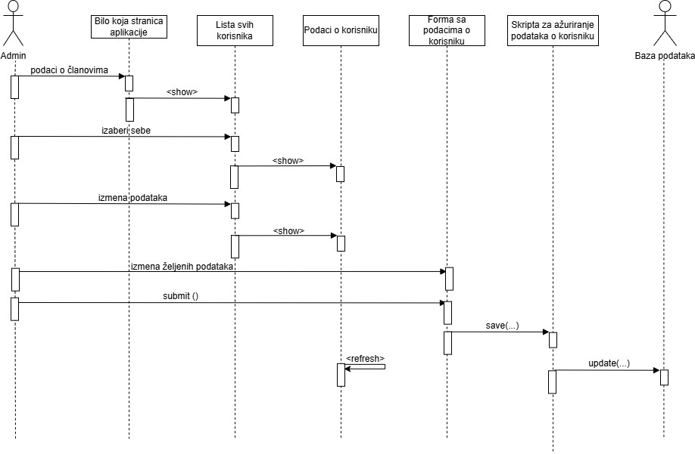

6.12 Brisanje nepoželjnih oglasa
Kratak opis:
Omogućava administratoru da ukloni nepoželjne oglase sa platforme, uključujući oglase koji krše pravila ili imaju neprikladan sadržaj.
Akteri:
Administrator
Preduslovi:
Administrator je prijavljen na sistem.
Oglas postoji u sistemu.
Osnovni tok:
    - Administrator otvara listu oglasa na platformi.
    - Sistem prikazuje informacije o oglasima (naziv bungalova, vlasnik).
    - Administrator bira oglas koji treba da bude obrisan.
    - Sistem prikazuje detalje oglasa i potvrdu za brisanje.
    - Administrator potvrđuje brisanje oglasa.
    - Sistem uklanja oglas iz baze i prikazuje poruku o uspešnom brisanju.
Izuzeci:
Nema
Posledice:
Nepoželjni oglas je uklonjen i više nije vidljiv korisnicima.
Dijagram sekvence:
...

Dodatni zahtevi

Funkcionalnost
U ovom odeljku su specificirani funkcionalni zahtevi koji su zajednički za više slučajeva korišćenja.
Stay Nest aplikacija ne zahteva nikakve dodatne funkcionalnosti.

Upotrebivost
U ovom odeljku su specificirani zahtevi koji su vezani za, ili utiču na upotrebivosti sistema koji se razvija.
Korisnički interfejs prilagođen korisniku:
Korisnički interfejs StayNest aplikacije će biti dizajniran tako da bude omogućeno jednostavno i intuitivno korišćenje bez potrebe za organizovanjem dodatne obuke.

Pouzdanost
U ovom odeljku su specificirani zahtevi u pogledu pouzdanosti sistema koji se razvija.
Dostupnost:
Stay Nest aplikacija će biti dostupan 24 časa dnevno, 7 dana u nedelji. Vreme kada aplokacija nije dostupana ne sme da pređe 10%.
Srednje vreme između otkaza:
Srednje vreme između dva sukcesivna otkaza ne sme da padne ispod 120 sati.

Performanse
U ovom odeljku su specificirani zahtevi koji definišu željene performanse sistema koji se razvija.
Broj korisnika koji simultano pristupaju:
Sistem će da podrži do 1000 simultanih pristupa korisnika aplikaciji.
Vreme odziva za pristup bazi podataka:
Vreme potrebno za pristupanje bazi podataka u cilju izvršenje nekog upita ne sme da veće od 5 sekundi.

Podrška i održavanje
U ovom odeljku su specificirani zahtevi koji treba da poboljšaju stepen podrške i mogućnost održavanja sistema koji se razvija.
Stay Nest aplikacija ne zahteva posebnu podršku i održavanje.

Ograničenja
U ovom odeljku su specificirana ograničenja kojih se treba pridržavati pri projektovanju sistema koji se razvija.
Hardverska platforma:
Klijentski deo sistema treba da ima mogućnost izvršavanja na bilo kom PC računaru sa minimum Pentium II procesorom i 128 MB RAM memorije.
Serverski deo sistema će raditi na PC računaru sa procesorom Pentium IV i 1GB RAM memorije.
Tipovi Web čitača:
Klijentski deo Stay Nest aplikacije će biće optimizovan za sledeće Web čitače:
Microsoft Edge: Verzija 118.0 i novije. Google Chrome: Verzija 119.0 i novije. Opera: Verzija 102.0 i novije. Firefox: Verzija 118.0 i novije.

